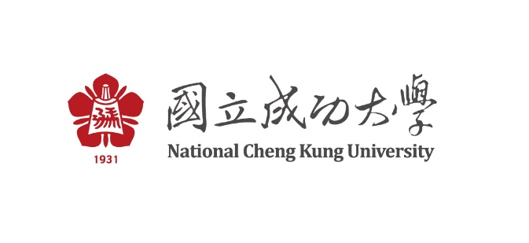
校 級 薦 外 交 換 學 生 計 畫 推 薦 證 明

姓名 |  | 學號
就讀系所 | 學院 學系 班 年級
學業成績 | 班排名: 上學期平均成績:
外語能力成績
推薦赴外研修重點交換學校  及院系名稱 | 交換學校名稱
推薦赴外研修重點交換學校  及院系名稱 | 學院(英文):  學系(英文):
茲推薦本院(系)學生 ，參加國立成功大學校級薦外交換學生計畫校內甄選，預計於113學年第2學期赴本校姊妹校 大學研修一學期。
此致

國際事務處

院長和系主任 核章：

中 華 民 國 年 月 日
*推薦學生需符合校級薦外交換學生簡章中之申請資格方可提出申請。

